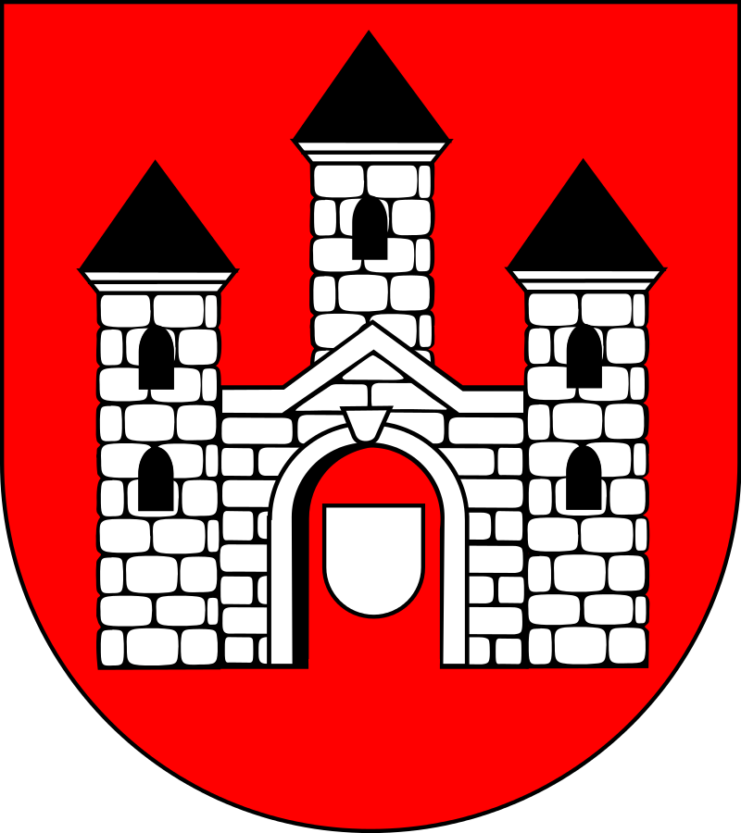

Sprawozdanie z realizacji programu współpracy Gminy Przytyk z organizacjami pozarządowymi oraz innymi podmiotami prowadzącymi działalność pożytku publicznego za rok 2024

SPIS TREŚCI

I Wstęp 3
II Przygotowanie, konsultacje i realizacja programu współpracy 3
III Cele współpracy 4
IV Dofinansowanie 5

I Wstęp
Organizacje pozarządowe oraz podmioty, o których mowa w art. 3 ust. 3 ustawy
z dnia 24 kwietnia 2003 r. o działalności pożytku publicznego i o wolontariacie (t. jedn. Dz. U. z 2024 r., poz. 1491 ze zm.), odgrywają kluczową rolę w kształtowaniu społeczeństwa obywatelskiego oraz wspieraniu działań administracji publicznej na szczeblu lokalnym
i krajowym. Ich działalność obejmuje szeroki zakres inicjatyw społecznych, edukacyjnych, kulturalnych, ekologicznych oraz charytatywnych, które przyczyniają się do poprawy jakości życia mieszkańców oraz wzmacniają rozwój społeczno-gospodarczy kraju.
Funkcjonowanie tych podmiotów stanowi istotne uzupełnienie działań administracji publicznej, zwłaszcza w obszarach, gdzie państwowe instytucje mogą mieć ograniczone możliwości działania. Organizacje pozarządowe aktywnie angażują się w procesy konsultacyjne, inicjują i realizują projekty wspierające lokalne społeczności oraz podejmują działania na rzecz grup wykluczonych lub wymagających szczególnej pomocy. Ich elastyczność, specjalistyczna wiedza oraz umiejętność mobilizowania społeczności lokalnych sprawiają, że są one niezastąpionym elementem nowoczesnego, demokratycznego państwa.
Zgodnie z art. 5a ust. 3 ustawy o działalności pożytku publicznego i o wolontariacie, samorządy zobligowane są do współpracy z organizacjami pozarządowymi oraz innymi podmiotami prowadzącymi działalność pożytku publicznego, co znajduje odzwierciedlenie
w programach współpracy przyjmowanych przez jednostki samorządu terytorialnego. W tym kontekście Gmina Przytyk, realizując swoje ustawowe obowiązki, przygotowała sprawozdanie z realizacji programu współpracy z organizacjami pozarządowymi działającymi w sferze pożytku publicznego. Dokument ten stanowi podsumowanie podjętych działań, analizę efektywności współpracy oraz wskazanie obszarów wymagających dalszego rozwoju
i wsparcia. Wspólne inicjatywy gminy i organizacji pozarządowych mają istotne znaczenie dla wzmacniania aktywności obywatelskiej i skutecznego reagowania na potrzeby mieszkańców.

II Przygotowanie, konsultacje i realizacja programu współpracy
Pierwszym etapem prac nad programem współpracy Gminy Przytyk z organizacjami pozarządowymi oraz innymi podmiotami prowadzącymi działalność pożytku publicznego było przeprowadzenie konsultacji społecznych. W ramach tego procesu organizacje pozarządowe działające na terenie gminy zostały zaproszone do zgłaszania uwag i propozycji do projektu programu na rok 2024. W październiku 2023 roku projekt programu został udostępniony do konsultacji poprzez zamieszczenie go na stronie internetowej Urzędu Gminy w Przytyku, w Biuletynie Informacji Publicznej oraz na tablicy ogłoszeń urzędu. Celem konsultacji było umożliwienie organizacjom pozarządowym aktywnego udziału
w procesie tworzenia programu oraz uwzględnienie ich opinii w zakresie realizacji zadań publicznych. W wyznaczonym terminie nie wpłynął żaden wniosek dotyczący zadań publicznych w obszarze kultury oraz kultury fizycznej.
Po zakończeniu etapu konsultacji projekt programu współpracy został przekazany pod obrady Rady Gminy Przytyk. 10 listopada 2023 roku, na sesji Rady Gminy, podjęto Uchwałę nr L.415.2023, zatwierdzającą program współpracy na rok 2024. Dokument ten określał cele, zasady, zakres i formy współpracy Gminy Przytyk z organizacjami pozarządowymi
w prowadzeniu działalności w sferze zadań publicznych, zgodnie z zapisami ustawy
o działalności pożytku publicznego i o wolontariacie. Jednym z kluczowych elementów współpracy było powierzanie organizacjom pozarządowym realizacji zadań publicznych oraz wspieranie ich działalności poprzez udzielanie dotacji na dofinansowanie wybranych inicjatyw.
W ramach realizacji programu współpracy Gmina Przytyk corocznie ogłasza otwarty konkurs ofert, który umożliwia organizacjom pozarządowym ubieganie się o dofinansowanie na realizację zadań publicznych. Konkurs ten jest szczególnie istotny dla klubów sportowych, które dzięki uzyskanym środkom mogą rozwijać swoją działalność oraz organizować wydarzenia dla lokalnej społeczności. Oceny złożonych ofert dokonywała specjalnie powołana Komisja, w skład której wchodzili przedstawiciele Urzędu Gminy oraz reprezentanci stowarzyszeń. Zadaniem Komisji było rzetelne przeanalizowanie zgłoszonych projektów pod kątem zgodności z celami programu, efektywności realizacji zadania oraz zasadności wnioskowanego dofinansowania. Dzięki przejrzystemu procesowi konsultacji, uchwały i oceny ofert Gmina Przytyk skutecznie realizuje współpracę z organizacjami pozarządowymi, wspierając inicjatywy służące mieszkańcom i rozwojowi lokalnej społeczności.

III Cele współpracy
Współpraca samorządu Gminy Przytyk z organizacjami pozarządowymi oraz innymi podmiotami prowadzącymi działalność pożytku publicznego ma na celu przede wszystkim poprawę jakości życia mieszkańców oraz pełniejsze zaspokajanie ich potrzeb społecznych. Dzięki zaangażowaniu organizacji pozarządowych w realizację zadań publicznych możliwe jest tworzenie warunków sprzyjających aktywnemu uczestnictwu mieszkańców w życiu społecznym i publicznym.
Jednym z istotnych aspektów tej współpracy jest promowanie społeczeństwa obywatelskiego poprzez wspieranie inicjatyw mieszkańców oraz budowanie partnerstwa między samorządem a organizacjami. Kluczową rolę odgrywa także coraz lepsze poznawanie i diagnozowanie środowiska organizacji działających na terenie gminy, co pozwala na skuteczniejsze dopasowanie form wsparcia do ich potrzeb i potencjału. Istotnym elementem współpracy jest powierzanie i wspieranie realizacji zadań publicznych przy jednoczesnym zagwarantowaniu odpowiednich środków finansowych, co umożliwia efektywne i terminowe wykonywanie powierzonych obowiązków. Samorząd uwzględnia w budżecie środki finansowe niezbędne do realizacji projektów, co daje organizacjom stabilne podstawy do działania i rozwijania swojej działalności.
Ważnym celem współpracy jest również otwarcie na innowacyjność
i konkurencyjność, co wyraża się w umożliwieniu organizacjom pozarządowym składania ofert dotyczących realizacji konkretnych zadań publicznych. Takie podejście sprzyja podnoszeniu jakości świadczonych usług oraz pozwala na wdrażanie nowatorskich rozwiązań dostosowanych do zmieniających się potrzeb społeczności lokalnej. Gmina podejmuje także działania na rzecz tworzenia warunków sprzyjających wzmacnianiu już istniejących organizacji pozarządowych, a także wspierania powstawania nowych inicjatyw obywatelskich. Współpraca ta ma na celu zapewnienie efektywnego wykonywania zadań publicznych poprzez aktywne włączanie organizacji pozarządowych w ich realizację. Dzięki temu organizacje mogą nie tylko skutecznie działać na rzecz lokalnej społeczności,
ale również rozwijać swoje kompetencje i poszerzać zakres podejmowanych działań.
Realizacja powyższych celów przyczynia się do budowania silnego, świadomego społeczeństwa obywatelskiego, w którym mieszkańcy mają realny wpływ na otaczającą ich rzeczywistość. Samorząd Gminy Przytyk, podejmując współpracę z organizacjami pozarządowymi, dąży do zapewnienia warunków umożliwiających skuteczne, efektywne
i transparentne wykonywanie zadań publicznych, które odpowiadają na potrzeby lokalnej społeczności.

IV Dofinansowanie
Gmina Przytyk wspiera rozwój sportu i aktywności fizycznej mieszkańców poprzez współpracę z organizacjami pozarządowymi. W 2024 roku w budżecie Gminy Przytyk na realizację zadań z zakresu kultury fizycznej i sportu przeznaczono kwotę 120.000 zł. Środki te zostały rozdysponowane w ramach otwartego konkursu ofert, który został przeprowadzony zgodnie z zasadami określonymi w rocznym Programie współpracy Gminy z organizacjami pozarządowymi.
W konkursie wzięły udział dwie organizacje pozarządowe, które spełniły wszystkie wymogi formalne i merytoryczne określone w ogłoszeniu konkursowym. Oba kluby złożyły wnioski zgodne z celami priorytetowymi Programu, dotyczącymi m.in. szkolenia dzieci
i młodzieży, promocji sportu oraz organizacji wydarzeń sportowych na terenie gminy.
Ludowy Klub Sportowy „Sokół Przytyk” w 2024 r. otrzymał dotację w wysokości 80.000 zł. Środki te zostały przeznaczone na:
- obsługę medyczną,
- zakup sprzętu sportowego,
- organizację systematycznego szkolenia dzieci i młodzieży uzdolnionej sportowo,
- przygotowanie i udział zawodników w zawodach sportowych na szczeblu lokalnym
i regionalnym.
Klub Sportowy „GROM” Przytyk w 2024 r. otrzymał dotację w wysokości 40.000 zł. Środki te zostały przeznaczone na:
- organizację szkoleń sportowych dzieci i młodzieży w zakresie piłki siatkowej,
- zakup sprzętu niezbędnego do treningów,
- organizację turniejów i rozgrywek siatkarskich na terenie gminy.
Dzięki udzielonemu wsparciu finansowemu kluby sportowe aktywnie promowały sport i zdrowy tryb życia wśród mieszkańców, w szczególności dzieci i młodzieży. Na terenie gminy odbywały się regularne treningi, rozgrywki piłkarskie i turnieje siatkarskie,
które cieszyły się dużym zainteresowaniem zarówno uczestników, jak i lokalnej społeczności.
Organizacje realizujące zadania publiczne dofinansowane z budżetu Gminy złożyły terminowo kompletne i prawidłowe sprawozdania końcowe, potwierdzające rzetelne
i efektywne wykorzystanie przekazanych środków.

Sporządziła:
Klaudia Król

